**Savez-vous que votre décoration peut permettre à votre fille, petite-fille ou arrière-petite-fille de postuler aux classes post-bac de la Maison d’Education de la Légion d’honneur de Saint-Denis ?**

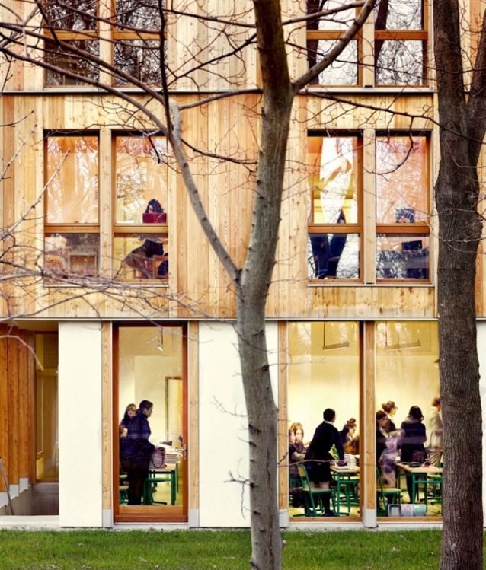

*Le bâtiment des classes de post-bac à la MELH Saint-Denis, photographie issue du site internet de la Grande Chancellerie de la Légion d’honneur.*

La MELH propose en effet une classe préparatoire littéraire aux grandes écoles (CPGE) et un BTS Commerce International qui ont d’excellents résultats (ENS-Lyon, HEC, EM-Lyon, CELSA, IEP, Skema, Neoma, Kedge, IAE Lille, …). Les conditions d’accès sont identiques à celles du collège et du lycée. Nos classes post-bac présentent de nombreux avantages : un logement sur place en chambres individuelles ou à deux dans un bâtiment moderne où ont également lieu les cours, ainsi qu’un cadre historique exceptionnel, calme et propice aux études.

Les effectifs sont à taille humaine, permettant un suivi personnalisé par une équipe pédagogique très engagée.

Pour plus d’informations :

<https://www.legiondhonneur.fr/fr/les-maisons-deducation/la-maison-deducation-de-saint-denis-les-post-bac>

Contacts :

Pour les BTS : [nathalie.chauprade@legiondhonneur.fr](mailto:nathalie.chauprade@legiondhonneur.fr)

[helene.lester@legiondhonneur.fr](mailto:helene.lester@legiondhonneur.fr)

Pour les CPGE : [maia.werth@legiondhonneur.fr](mailto:maia.werth@legiondhonneur.fr)